نموذج يوضح طريقة واسلوب التحليل
تحليل فضاء الاستقبال للدولة العراق
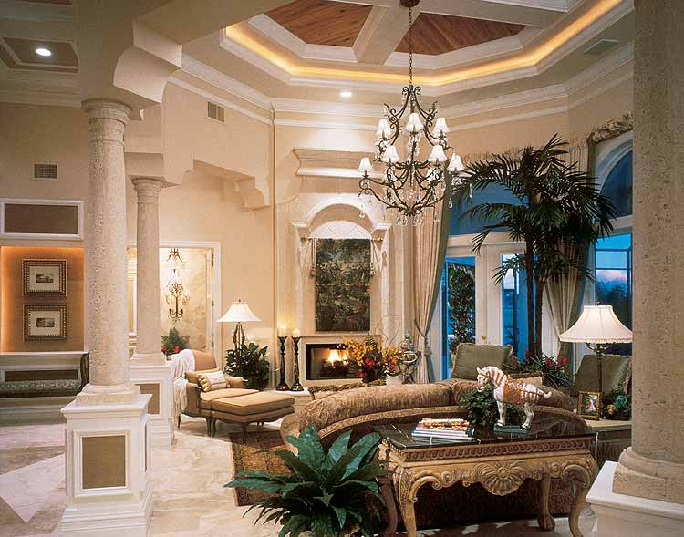
(المحور الاول) فلسفة هوية البيئة الداخلية وانعكاسها على التصميم الداخلي
المصمم صدف من وراء تجسيد رؤيته بشكل جمالي مما ساهم في أظهار براعته الفنية وقد أكتشفت تفاعل الانسان مع عناصر الجمال من خلال عناصر متعددة والتي حددت من خلالها مفهوم الجمال من خلال العنصر العقلي المعرفي و الوجداني و الثقافي والاجتماعي والذي من خلاله ارتفع مستوى التذوق الجمالي واثراءها وتنميتها حيث أن استخدام خامات معينة في انشاء السقوف والجدران وأنسجامها تفاعلها فيما بينها أسست وحدة نظامية تكاملية ذات نسق نظامي. وان الخامة بأنواعها تداخلت فيما بينها ضمن تفاعل العلاقات المنظمة او النظم المتوافقة حتى تكون بالنتيجة وحدة بنائية ذات غرض نفعي وخصوصاً في تشكيل وتنويع السطوح العليا والجانبية للمنجز التصميمي لقد عبرتفاعل المصمم مع روح المكان من خلال تعريف المداخل المساكن او تغليف السقوف بمواد خامة أختلفت عن ما يجاورها وقام بتغليف جدران الفضاء الاستقبال لأعطاء جاذبية فضلاً عن استخدام الشبابيك الرمزية لأحاطة الفضاء وفي احياءها وكما عبر عن هذه الفعاليات عن السلوك وليترجم عن الانتماء المكاني . ان أهمية تفاعل توظيف الرموز كأبداع من خلال الزخرفة والعقود والاعمدة في التصاميم الداخلية وما تحملة من قيم ومعاني حضارية أثبتت هوية التصميم الداخلي فضلاً عن العقيدة الكامنة الأخلاقية أعتمدت على الرموز التي حاولت ان تجسد معانيها لتحقيق الشمولية وأثراء الفضاءات واستدامتها . حيث ان تميز المكان وتوضيحه بالنسبة للمصمم كان من اهم اهداف التصميم الداخلي. فالهوية لم تعتمد على التكوين المادي والشكلي للفضاء فقط بل أرتبط بمفهوم المعنى بشكل كبير وهي مثلت حاصل تفاعل القيم الانسانية مع الخصائص المكانية معتمدا على احساس الفرد بالانتماء للمكاني له وآزاء ذلك حددت طبيعة تفاعلية الهوية المكانية من خلال الموقع المكاني وتفاعله بمظاهر البيئة الطبيعية أوالبيئة الداخلية.والتكوين الفضائي المتمثلة بالتكوين الشكلي العام للبيئة وانماطها الاساسية والصياغة التصميمة اي العناصر والملامح التفضيلية المميزة المرتبطة بأقترانات حسية ورمزية معينة .
(المحور الثاني) فلسفة الأنبهار في التصميم الداخلي
ان التعديلات واضافات ومعالجات التي أجريت على تصاميم الفضاء الداخلي لمختلف الفضاءات جاءت كي تتلائم مع احتياجات الناس في مختلف المجالات الانفعالية والابداعية والحسية من خلال زيادة المواد او التقنيات او الادوات في الفضاءات حيث تركت هذه المعالجات الفريدة في نفس المشاهد شعوراً بلأبهار والسمو والرفعة والزهد وذلك بالاعتماد على التفاعل الرائع بين والابداع الانساني في النتاج التصميمي والمجهود الفني المتحقق سواء كان هذا النتاج نحتياً وتشكيلياً اما بالزخارف او الالوان لجميع مكونات الفضاء التصميم الداخلي .
ان الجذب البصري قاد المشهد التصميمي الى التفاعل ولفت الانتباه المتلقي المتجول خلال الفضاء الداخلي ومدى تفاعله مع التصميم نحو المشهد الجاذب الذي يمتلك وفرة من الخصائص المميزة والمحفزة حسياً والمثيرة للانتباه والتي ساعد في توجيه المتلقي نحو التحفيز.حيث أن ادراك المعالم الجذابة في البيئة تجسدت من خلال حركة المتلقي لتناول رؤية شمولية تفاعلية لفكرة الفضاء الجاذب فمن حيث الكيفية العملية تحققت هذا الجذب من خلال حركة المتلقي كما تناول ايضاً دور التعقيدات والتناقضات والاختلافات والتحولات والتنوعات في تحقيق الجذب البصري
وقد ادخلت التكنولوجيا والتي ساهمت في تغيير النظرة من خلال تفاعله مع الخامات المختلفة والتي ساهمت في تركيز الاهتمام بالمادة الوسطية ونلاحظ أيضاً استخدام مواد رخيصة وعادية في صناعة ادوات الزينة التي أستخدمت منها المواد النادرة والغالية الثمن.
أن معاني التصاميم الداخلية تفاعلت مع حاجات الفرد المادية والحسية فضلاً عن التوافق الاجتماعي وذلك ترضي له رغبته وتتفق مع ذوقه وتلائمت مع الذوق الاجتماعي العام كما وسدت حاجته من خلال نوع التكوين واسلوب تنفيذه وعناصره وموضوعاته ودلالاته فالتكوين الظاهر في التصاميم الداخلية ليس اشكالاً فحسب تملئ الفضاء الداخلي فهي تمثل معالم لرؤيا داخلية ذات وظيفة تمتعت بجانب جمالي وقد أمتلك من جانب اخر صورة خيالية وذلك بحسب القدرة العقلية والحسية التي يمتلكها المصمم .كما تناولت موضوع اثراء المعنى الابتكاري من خلال المفردات الاساسية للغموض وهي مرحلة تحديد المعنى ومرحلة تحديد الشكل ومرحلة القيام بالإجراءات وهي التغيرات او التحويرات التي قام بها المصمم على الاشكال المعتمدة لأيصال المعاني المحدودة
لذلك فقد اعتمد المصمم إلى وسائل متعددة لإبراز مركز السيادة في الفضاء الداخلي، ومنها على سبيل المثال سيادة الشكل التصميمي لريازة القبة المركزية، مع الأخذ بنظر الاعتبار التوازن المتحقق لتصاميم الهيكل الانشائي واسلوب تنفيذها، من حقق قيمة جمالية جذابة ، وذلك بسبب قياسها الكبير من حيث المساحة والحجم ، والذي كان متحقق ايضاً في تصاميم كُلاً من ( النوافذ، الابواب ، الجدران و السقف) وبما يتناسب مع مساحة الفضاء الداخلي ،أما بالنسبة للملمس فكان الرخام الابيض المنفذ بطريقة ريازة التعشيق ، مع الرخام ذات اللون التبني على هيئة خطوط سائدة هو البارز في تحديد العديد من المساحات لتصاميم ( الجدارن و السقف) .

